Ettlinger al Plast 2018
Una grande tradizione, ora ancora più potente.
Il filtro continuo ERF 350
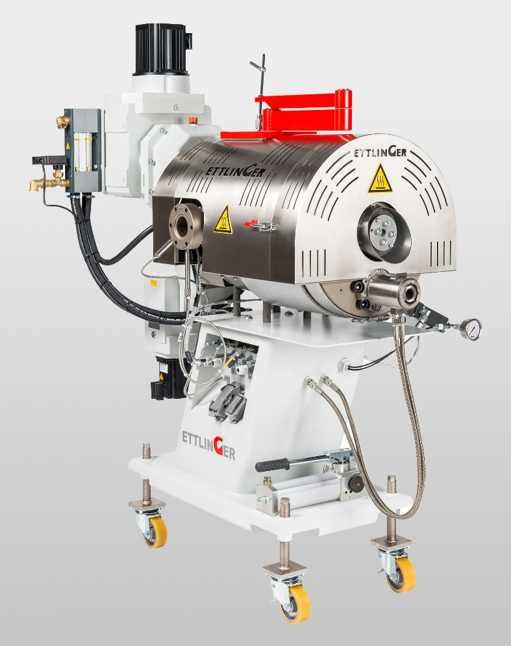
Rigenerazione di materie plastiche inquinate con l‘ERF 350: un incremento della portata di quasi il 30 % grazie ad una tecnologia rinnovata. © Ettlinger
Königsbrunn/Germania, Maggio 2018. Al Plast 2018, che si terrà dal 29 Maggio all‘1 Giugno a Milano, Ettlinger presenterà la sua più recente novità nel campo della filtrazione, il filtro continuo automatico ERF 350 che con un incremento della portata di circa il 30 % e con nuove funzioni, rappresenta l’ultima generazione dei sistemi di filtrazione di Ettlinger.
I filtri della serie ERF, di cui sono installate oltre 400 unità nel mondo, sono utilizzati da rigeneratori e da produttori di compound per filtrare poliolefine e polistiroli altamente inquinati. Questi filtri sono dotati di un tamburo di filtrazione cilindrico che viene ripulito in continuo da un raschiatore, e garantiscono una pressione assolutamente costante. Ciò rappresenta un notevole vantaggio, in particolar modo per applicazioni sensibili come l’estrusione di film o lastra o per i macchinari a valle come le teste di taglio a spaghetti o a taglio immerso
Oltre alle applicazioni classiche della rigenerazione, come ad esempio la filtrazione di poliolefine provenienti da imballaggi di ogni sorta, i filtri Ettlinger sono unici nel loro genere per il riciclaggio nel settore automobilistico, dove riescono a filtrare in modo affidabile la vernice dai paraurti, oppure nelle applicazioni con elevato residuo di alluminio e di silicone, come ad esempio i vasetti di yogurt e gli scarti di frigoriferi oppure con ABS, come nel caso degli scarti elettronici.
Grazie ad un intelligente sistema di estrazione dell’inquinante, i filtri ETTLINGER hanno le perdite di materiale più basse dell’industria, un aspetto questo fondamentale nella decisione sull’acquisto, in quanto permette di ridurre i costi operativi e di ammortizzare l’investimento in tempi brevi.
A seconda dell’applicazione, i tamburi di filtrazione lavorano per settimane o addirittura mesi in modo completamente automatico, senza dover essere sostituiti, e quindi senza interrompere il processo. Quando poi arriva il momento di sostituire il cesto, un’operazione che dura meno di un’ora e che può essere eseguita da un unico operatore, i tamburi possono essere ripuliti alcune volte in un forno a pirolisi.
Il filtro ERF è disponibile in tre modelli, a seconda della portata richiesta, ed arriva ad una capacità massima di circa 6.000 kg./h.
In base allo stesso principio e quindi con gli stessi vantaggi, lavora anche il filtro ECO di Ettlinger, impiegato specificamente per materiali ad alto grado di fluidità come il PET e il PA. Il modello ECO viene utilizzato soprattutto in linee di reggette, di film e lastra, oppure per la produzione di fibre o ancora in linee di rigranulazione di materiali derivanti da scaglia di bottiglia di PET. Un altro utilizzo importante è quello nelle linee di compound per eliminare gel e agglomerati da materiali vergini.
Anche qui, la pressione assolutamente costante, le bassissime perdite di materiale e l’ermeticità totale all’aria sono elementi fondamentali per la scelta da parte del cliente.
ETTLINGER è presente in Italia tramite agenti di rappresentanza dal 2012. Dal 2017 l’attività è stata assunta da Alberto Baracco Rappresentanze, che ha al suo attivo anni di esperienza nel campo delle materie plastiche. Da Gennaio 2018 Ettlinger fa inoltre parte del gruppo globale Maag, e può far conto quindi anche su una fitta rete commerciale.
***
Ettlinger Kunststoffmaschinen GmbH è stata fondata nel 1983 ed è attiva a livello mondiale. La sede principale si trova in Baviera, non lontano da Monaco. L’attività dell’azienda si concentra sullo sviluppo e la produzione di filtri autopulenti e di macchine speciali per lo stampaggio ad iniezione. Dal 2018 Ettlinger è entrata a fat parte del gruppo Maag.. Ettlinger ist seit 2018 Teil der Maag Gruppe.
■■■
Altre informazioni su Ettlinger:
Karsten Bräunig, Sales Manager
Ettlinger Kunststoffmaschinen GmbH, Messerschmittring 49, D-86343 Königsbrunn
Tel.: +49 8231 34908 -12, Fax.: -28, E-Mail: karsten.braeunig@ettlinger.com
www.ettlinger.com
Contatto redazionale:
Dr.-Ing. Jörg Wolters, Konsens PR GmbH & Co. KG
Hans-Kudlich-Straße 25, D-64823 Groß-Umstadt – www.konsens.de
Tel.: +49 (0) 60 78 / 93 63 - 0, Fax: - 20, E-Mail: joerg.wolters@konsens.de
Per scaricare i comunicati stampa e le relative foto (solitamente solo in tedesco ed inglese) visitare il sito: www.konsens.de/ettlinger.html

